četvrtak,2.travnja 2020.god.
MATEMATIKA
Vježbanje i ponavljanje
-Provjera domaće zadaće-Zamoli nekog od ukućana da s tobom provjeri zadaću koju si napisao/la u matematičku bilježnicu:Pisano množenje dvoznamenkastoga broja jednoznamenkastim brojem.Glasno čitaj zadatke i rješenja.

1.Motivacija
-Otvori udžbenik na 92.str. i riješi ZNAM. Danas ćemo naučiti pisano množiti kada je umnožak jedinica i desetica veći od 9.

Pisano množenje dvoznamenkastoga i jednoznamenkastoga broja (43 · 5) - obrada

2.Spoznavanje novih nastavnih sadržaja
-Zatim pročitaj problemski zadatak:
U igri pikada svaki je igrač osvojio 43 boda. Ekipu čini 5 igrača.
Koliko je ukupno bodova osvojila ekipa?
43 · 5 = ?
Pogledaj i pročitaj način rada a zatim u bilježnice prepiši način rada.

Plan bilježnice:
(Naslov napiši u drugoj boji kako bi se isticao.)
Pisano množenje dvoznamenkastoga i jednoznamenkastoga broja (43 · 5) - obrada

Radimo:
1. U tablici mjesnih vrijednosti
S | D | J
 | 4 | 3
2 | 20  1 | 15
2 | 1 | 5
Množimo jedinice i govorimo:
· 5 5 puta 3 J je 15 J, 15 J je 1 D i 5 J.
5 J zapisujemo u stupac J, 1 D pribrajamo umnošku D.

Množimo desetice i govorimo:
5 puta 4 D je 20 D, 20 D i 1 D je 21 D.
21 D je 2 S i 1 D, 2 S zapisujemo u stupac S.

Ekipa je osvojila ukupno 215 bodova.

2. Kraći način

43 · 5 Množimo i govorimo:
215 5 puta 3 je 15, 5 pišemo 1 pribrajamo D
5 puta 4 je 20 i 1 je 21

3.Zadatci za vježbu
-Pisano pomnoži brojeve:39,48,76 i 93 s brojevima 4,5 i 6.

3.Domaća zadaća
-Izračunaj zadatke u udžbeniku na 93.str.
HRVATSKI JEZIK
Jezično izražavanje
Vježbanje i ponavljanje
Buđenje proljeća
Ruža Zubac-Ištuk
1. U čitanci na 105.str.pronađi pjesmu Buđenje proljeća,Ruže Zubac-Ištuk. Pjesmu pročitaj glasno nekom od ukućana.
2.Glasno čitaj pitanja i provjeri odgovore na ta pitanja koje si napisao/la u pisanku.
3.Napiši bar 10 imenica koje povezuješ s proljećem. Svakoj imenici dodaj odgovarajući pridjev. Uz pomoć tih riječi napiši sastavak u RB,na 93.str.

IMENICE | PRIDJEVI
voćke  narcise | propupale  procvjetale

-Dalje nastavi sam/a.

LIKOVNA KULTURA
Boja- Buđenje proljeća-slikanje pastelom-kontrast:toplo-hladno

Motivacija i zadatak
-Ponovno pročitaj pjesmu Buđenje proljeća. Pronađi najljepšu pjesničku sliku i naslikaj je pastelama.

SAT RAZREDNIKA
(-U pisanku za SR precrtaj tablicu i napiši što se od tebe traži.)

Voda –štednja i zaštita
-Istražite i zapišite u tablicu svoje prijedloge o tome kako biste mogli štedjeti i zaštititi vode.
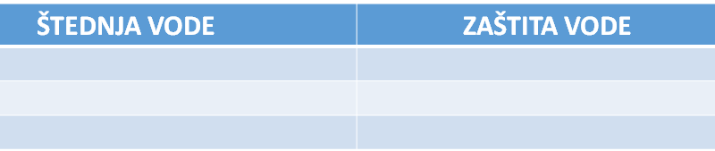

-Istražite i otkrijte rješenje: Za pripremu jela treba točno 4 dl vode. Kako ćete izmjeriti točnu količinu vode ako uza se imate samo dvije mjerne posude – jednu od 7dl i jednu od 5dl?

Obavijest
Molim,pošaljite mi zadaću za 19.i 30.ožujak.

